- Внедрение микроразметки (Product, Organization, Offer)
- Внедрение разметки OpenGraph
- Нет страницы 404 (идет редирект 302)
- Улучшить показатель PageSpeed Insights для мобильной и десктопной версий
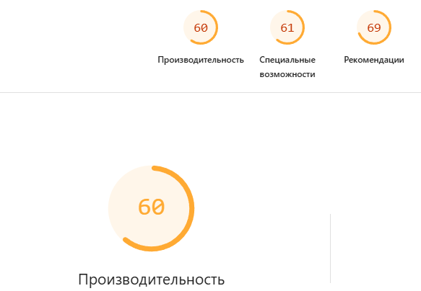
- На странице каталога добавить фильтры
- Удалить колво вхождений данных слов
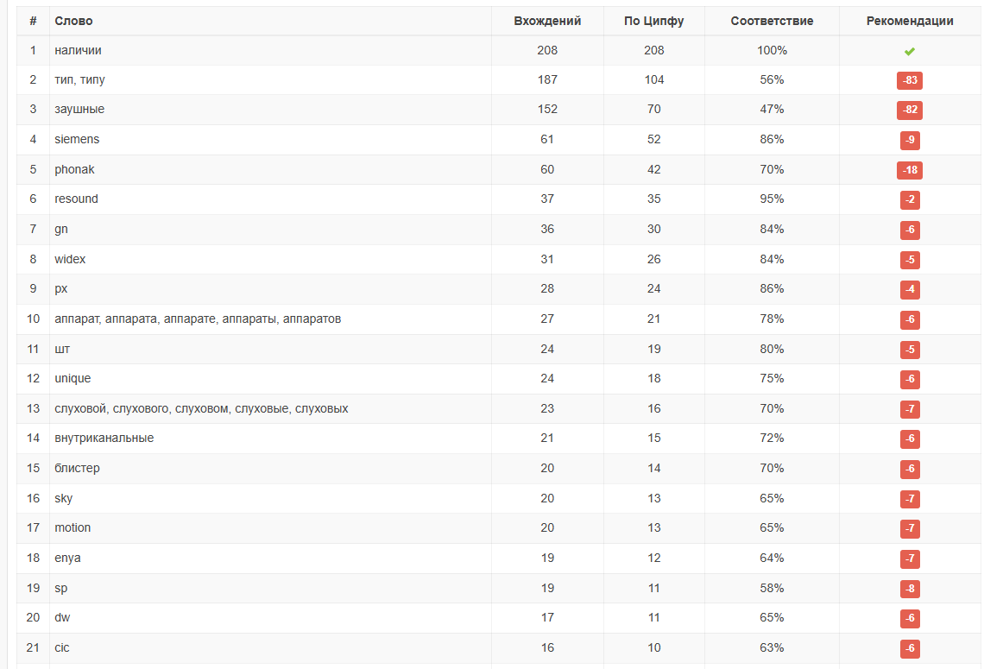

- Добавить LSI слова на посадочную страницу
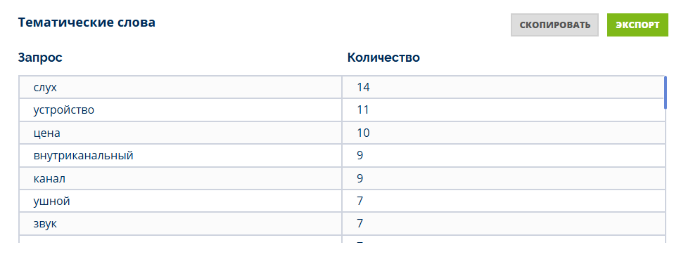
- На основе анализа конкурентов рекомендуется увеличить ссылочный профиль
Продвигаемый сайт
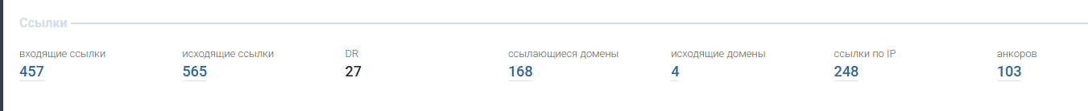
Конкурент 1
Конкурент 2
- Сократить колво символов в тайтлах. На посадочных страницах брендов та йтлы имеют длину более 100 символов.

